**영상처리 6주차 과제**

학번: 201502049

이름: 노효근

1. **과제 내용**

**:: 구현한 과제에 대한 설명, 어떤 방식으로 접근해야 하는지**

이미지의 값의 부분을 나누는 역치값을 찾은 후 그 값을 기준으로 이미지를 나누어 이미지 임계처리를 한다.

1. **구현한 방법에 대한 이유**

**:: 구현한 방법에 대한 설명 ( 왜 이렇게 구현했는지 자세히 )**

이전 강의 자료에 나와있던 histogram 함수를 이용하여 이미지에 대한 histogram을 작성한다.

이후 pdf (즉, 확률밀도함수)와 이를 적분한 cdf(즉, 누적분포함수)를 구하여, 이미지의 역치값을 구하는데 이용한다.

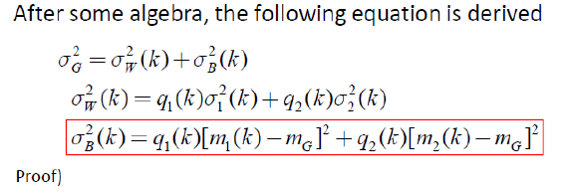

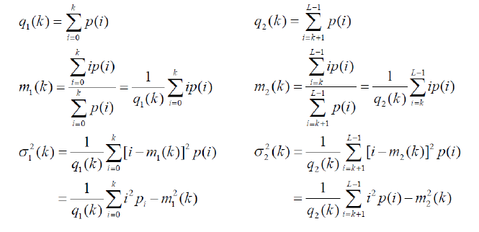

* **Within Class variance**

가장 낮은 레벨값으로 나누는 방법으로 pdf와 cdf를 사용하여 주어진 식을 통해 조건에 맞는 k값을 찾아 그 역치값으로 이미지를 나누어 임계처리를 하도록 한다.

* **Between-class variance**

가장 높은 레벨값으로 나누는 방법으로 pdf와 cdf를 사용하여 주어진 식을 통해 조건에 맞는 k값을 찾아 그 역치값으로 이미지를 나누어 임계처리를 하도록 한다.

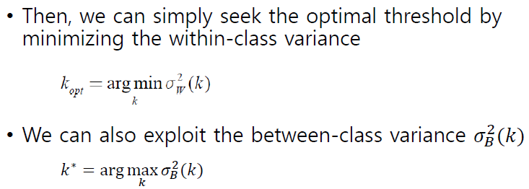

1. **느낀 점**

**:: 구현하면서 느낀 점, 어려웠던 점, 혹은 설명이 필요하다고 느낀 부분**

구현을 하지 못하여 조교님의 코드를 이용하고, 이를 분석했습니다. 아직 수학적 접근방법이 어려운 것 같습니다.